**АРДАҚҰЛЫ Даулет,**

**"Жас Дарын-3”бастауыш мектебінің 2 «Е» сынып оқушысы.**

**Жетекшісі: РАВШАНОВА Самина Шамитдиновна.**

**Шымкент қаласы**

**УЧЕНЬЕ СВЕТ, А НЕУЧЕНЬЕ ТЬМА**

Ардақұлы Дәулет родился 26 мая 2016 года. в г.Шымкент, Республики Казахстан.

С малых лет был очень любознательным, творческим ребенком, поэтому родители в 3 года отвели его во Дворец Детского Творчества, где занимался рисованием, пением и танцами. В 2022 году поступил в 1 класс АОО «Жас-Дарын-3» , где обучается в данное время во 2 «Е» классе.

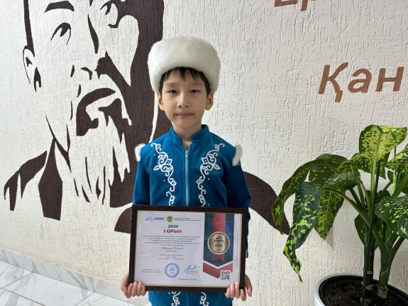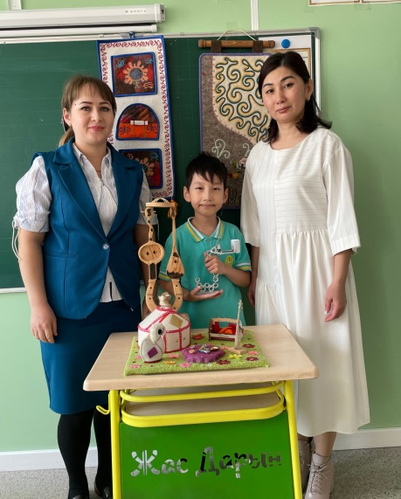За годы учебы качество знаний соответствовало высокому уровню. Успехи в математике и заинтерисованность шахматами привели Даулета в школьный шахматный кружок, что развило в нем дух лидерства. Даулет стал активно участвовать в различных предметных олимпиадах. Участвовал во II Республиканской дистанционной олимпиаде по русскому языку и математике «Білімді жас-Ел болашағы» организованный образовательным центром «Zerde education», получил диплом 1 степени по обоим предметам. Интерес к казахской поэзии побудило Даулета в 2023-2024 учебном году принять участие в литературных чтениях организованных республиканским интеллектуальным центром «Мың бала» «Мағжан оқулары» и «Ілияс оқулары» организованный республиканским творческим центром «Akberen Education»-Ақберен где получил дипломы с 1 местом.

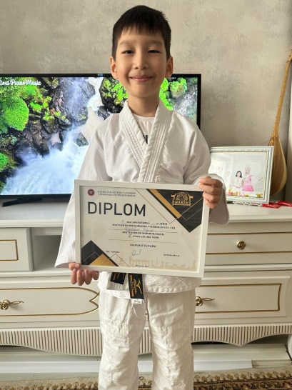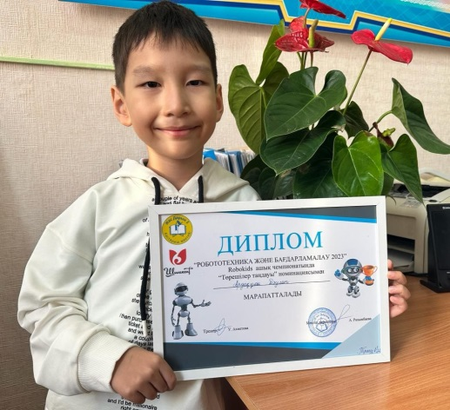 Любовь к конструированию и желание делать что-то своими руками привели Даулета в кружок «Робототехники». Робототехника – это техническое творчество, первый шаг к изобретательской, конструкторской и рационализаторской деятельности. Это освоение начал механики, схемотехники, электроники, а также программирования. Это не просто кружок по интересам – это целое течение, которое собирает вокруг себя единомышленников, помогает обмениваться опытом и находить друзей, увлечённых тем же, что и ты.  
Занимаясь конструированием роботов дети развивают внимательность, аккуратность, дисциплину, воображение, ответственность, и конечно же, учатся работать в дружной и слаженной команде. Робототехника позволяет каждому ребенку пройти путь от простого к сложному, поучаствовав сначала в стадии разработки проекта, а затем, получив готовый результат при финальной сборке всех деталей. Также Даулет очень любит творческую деятельность, и с удовольствием делает поделки своими руками. Даулет старается не пропускать ни одно конкурса, проводимого в нашей школе, где нужно было представить творческую работу, и каждый раз оказывается в призовых местах.

Руководствуясь девизом "в здоровом теле здоровый дух», с первого класса обучения Даулет систематически занимается «Таеквондо», и в результате упорных тренировок уже занимает призовые места на соревнованиях.

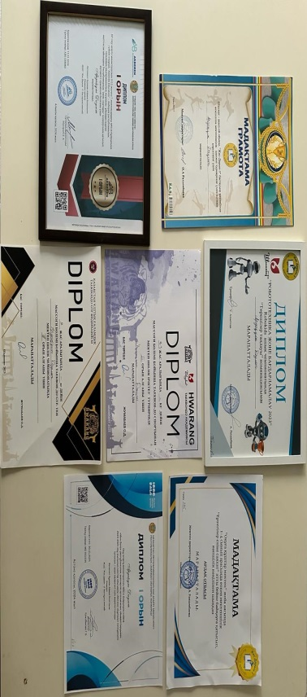«Мой девиз по жизни: ничто в жизни не дается без большого труда. Нужно постоянно трудиться, не сидеть на месте. Я считаю, что для того, чтобы чего-то достигнуть, нужно работать над собой, развиваться, полностью отдаваться любимому делу. Вот когда ты начнешь это делать, тогда все и получится. Быть успешной, идти всегда вперед, достигать цели, мне удается благодаря поддержке моей семьи, учителей, тренера» - Говорит Даулет.